U1.67 Scheda creata il 13 aprile 2026
Descrizione storico-bibliografica
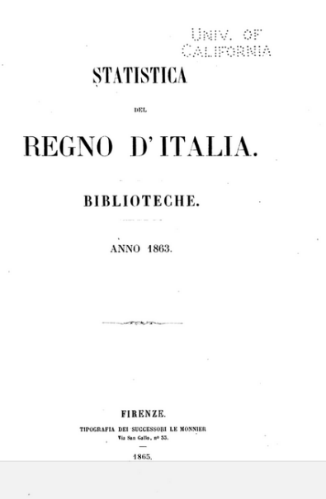
*Biblioteche / [a cura del Ministero dell'istruzione pubblica]. – Anno 1863. - Firenze : Tipografia dei successori Le Monnier, 1865. – 1 volume : CXXVIII, 47 p. : tabelle; 28 cm. ((Annuale. - BVE0420578
Fa parte di: *Statistica del regno d'Italia
Variante del titolo: *Statistica del Regno d'Italia. Biblioteche
Autore: Italia : Ministero della pubblica istruzione
Copie digitali: 1863; 1863; 1863; 1863

*Statistica dei lettori e delle opere studiate ed acquistate nelle biblioteche governative del Regno d'Italia nel corso dell'anno ... / compilata per cura del Ministero della pubblica istruzione. – 1870-1879. - [S.l. : s.n., 1873?-1882?]. - volumi ; 23 cm. ((Annuale. - Il titolo varia: Statistica dei lettori e delle opere studiate e dei libri acquistati... (1871); *Statistica dei lettori e delle opere studiate e dei libri acquistati e donati... (1872); *Statistica dei lettori e delle opere studiate... (1879). - Dal 1879 stampato a Roma, per la Tip. Eredi Botta. - LO11833688
Varianti del titolo:
*Statistica dei lettori e delle opere studiate e dei libri acquistati nelle biblioteche governative del Regno d'Italia nel corso dell'anno
*Statistica dei lettori e delle opere studiate e dei libri acquistati e donati nelle biblioteche governative del Regno d'Italia nel corso dell'anno
*Statistica dei lettori e delle opere studiate nelle biblioteche governative del Regno d'Italia nel corso dell'anno
Autore: Italia : Ministero della pubblica istruzione

*Statistica delle biblioteche italiane / Ministero della pubblica istruzione. - Roma : E. Botta, [1888]. - 22 p. ; 34 cm. - VIA0413455

*Statistica delle biblioteche / Ministero di agricoltura, industria e commercio, Direzione generale della statistica. - Roma : Tipografia della Gazzetta Ufficiale, [1890-1893]. – 4 volumi ; 30 cm. ((Annuale. - Estratto da: Gazzetta Ufficiale del Regno d'Italia, 7 ottobre 1890, n. 235; 12 gennaio 1891, n. 8; 22 gennaio 1892, n. 17; 30 agosto 1892, n. 203; 27 aprile 1893, n. 99. - CFI0846654
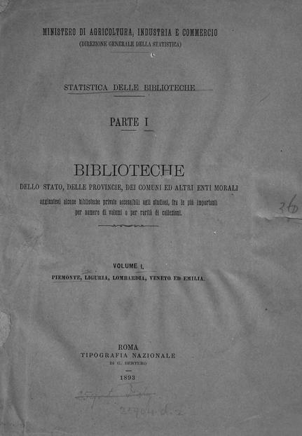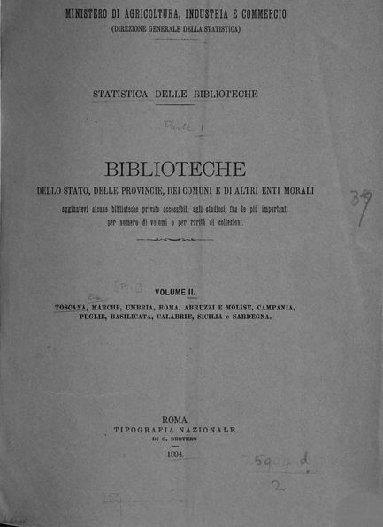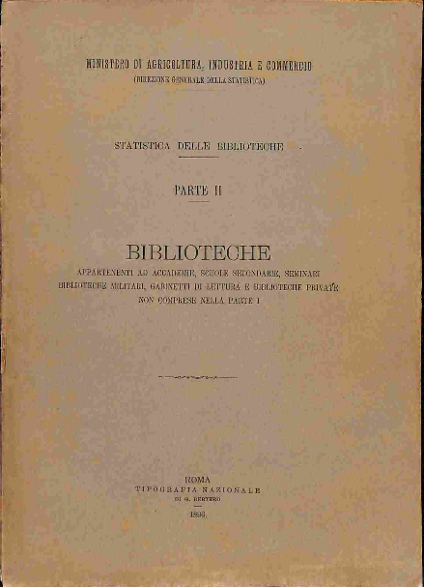
*Statistica delle biblioteche / Ministero di agricoltura, industria e commercio, Direzione generale della statistica. - Roma : Tipografia nazionale di G. Bertero, 1893-1896. - 3 volumi ; 26 cm. - IST0008377
Comprende:
Parte 1: Biblioteche dello Stato, delle provincie, dei comuni ed altri enti morali : aggiuntevi alcune biblioteche private accessibili agli studiosi fra le più importanti per numero di volumi o per rarità di collezioni
Copia digitale: 1(1893-1894); 1(1893-1894)
Comprende:
- Vol. 1: Piemonte Liguria Lombardia Veneto ed Emilia, 1893
Copia digitale: 1.1(1893)
- Vol. 2: Toscana Marche Umbria Roma Abruzzi e Molise Campania Puglie Basilicata Calabrie Sicilia e Sardegna, 1894
Copia digitale: 1.2(1894)
Parte 2: Biblioteche appartenenti ad accademie, scuole secondarie, seminari, biblioteche militari, gabinetti di lettura e biblioteche private non comprese nella parte 1., 1896
Autore: Italia : Direzione generale della statistica
Copia digitale: 2(1896)

*Statistica delle biblioteche italiane : 1965 / Istituto centrale di statistica. - Roma : Istat, 1967. - 23 p. ; 28 cm. (((Supplemento al Bollettino mensile di statistica / Istituto centrale di statistica ; 1967/11. - IST0003698; RMS0027353
Autore: Istat

Soggetto: Biblioteche - Italia - Statistiche – 1863-1965 Classe: D027.045021

Note e riferimenti bibliografici
- Conoscere un'importante realtà culturale della nazione : la Statistica del Regno d'Italia : Biblioteche (Firenze, 1865) / Arnaldo Ganda. - Verona : Società letteraria di Verona, 2013. - P. 271-302 ; 21 cm. - Estratto da: Costruire e tramandare la memoria...Atti della giornata di studio...(Verona, 28 ottobre 2011), Bollettino della società Letteraria di Verona, 31(2013).

